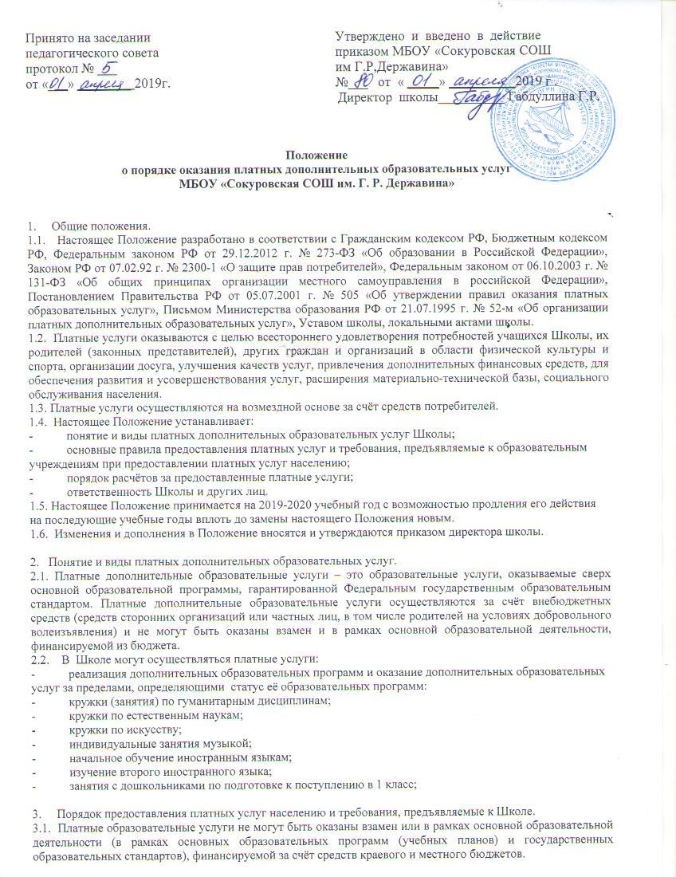
3.2. Отказ учащихся или родителей (законных представителей) от предлагаемых платных услуг не может быть причиной уменьшения учащемуся объёма предоставляемых Школой основных образовательных услуг.
3.3. Требования по оказанию платных образовательных услуг и их содержанию определяются по соглашению сторон и могут быть выше, чем это предусмотрено Федеральными государственными образовательными стандартами.
3.4. При предоставлении платных образовательных услуг сохраняется установленный режим работы Школы по основной деятельности.
3.5. Платные, в том числе образовательные услуги, осуществляются штатными сотрудниками Школы, привлечёнными специалистами или организациями. Привлечение сторонних организаций для оказания дополнительных образовательных услуг допускается при наличии у них лицензии на право ведения данной деятельности.
3.6 Количество часов, предлагаемых в качестве дополнительной образовательной услуги, должно соответствовать возрастным и индивидуальным особенностям ребёнка.
3.7. Порядок и режим работы по перечню платных услуг устанавливаются Школой, при этом Школа обязана соблюдать утверждённые учебный план и расписание занятий по основным образовательным программам.
3.8. Работа по оказанию платных образовательных услуг осуществляется за пределами основного рабочего времени и в часы, свободные от основной программы.
3.9. Руководство деятельностью по оказанию платных услуг населению осуществляет директор Школы, который в установленном порядке:
- несёт ответственность за качество платных услуг, предоставляемых потребителям;
- осуществляет административное руководство, контролирует и несёт ответственность за финансово-хозяйственную деятельность, соблюдение сметной, финансовой и трудовой дисциплины, сохранность собственности, материальных и других ценностей.
3.10. Предоставление платных услуг оформляется договором.
3.11. Школа обязана до заключения договора предоставить (в том числе путём размещения в удобном для обозрения месте) родителям (законным представителям) достоверную информацию об оказываемых платных услугах, уровне квалификации преподавателя по каждой услуге и т.п., обеспечивающую возможность их правильного выбора:
- наименование и место нахождения (юридический адрес), а также сведения о наличии лицензии на право ведения образовательной деятельности и свидетельства о государственной аккредитации с указанием регистрационного номера, срока действия и органа, их выдавшего;
- уровень и направленность реализуемых дополнительных образовательных программ, формы и сроки их освоения;
- перечень платных дополнительных образовательных услуг, оказываемых по желанию потребителя, порядок их предоставления;
- стоимость платных дополнительных образовательных услуг и порядок их оплаты;
- порядок приёма и требования к вновь поступившим в группы дополнительного образования, кружки, занятия различной направленности.
3.12. Школа обязана предоставить потребителям по их просьбе другие относящиеся к договору и соответствующей услуге сведения.

4. Порядок формирования стоимости за предоставленные платные услуги, финансирование;
4.1. Размер платы за оказание услуг Школы определяется на основании сметного расчёта (калькуляции) с учётом всех сметных расходов на осуществление той или иной платной образовательной услуги.
4.2.Стоимость оказываемых платных образовательных услуг в договоре определяется на основании Прейскуранта цен на оказание платных услуг, утвержденных Руководителем или заместителем Руководителя МУ ИК Лаишевского муниципального района РТ по социальноэкономическому развитию.
4.3. Доходы от оказания платных образовательных услуг перечисляются на лицевой счет учреждения по безналичному расчету.
4.4. Сумма затрат на оплату труда работников МБОУ «Сокуровская СОШ им. Г. Р. Державина», задействованных в системе платных услуг, налогооблагаема.
4.5. Стоимость, порядок оплаты платных образовательных услуг Заказчиком фиксируются в договоре об оказании платных образовательных услуг
4.6. Оплата услуг осуществляется Заказчиком в полном объеме независимо от количества занятий, посещенных учащимися в течение месяца.
4.7. Перерасчет стоимости услуги осуществляется на основании обращения заказчика (законных представителей Потребителя) и подтверждающих медицинских документов (в случае пропуска 2 и более занятий в месяц по причине заболевания оплата учитывается в счет следующего месяца обучения; в случае пропуска 100% в месяц по причине заболевания , оплата учитывается в счет следующего месяца).
4.8. Учреждение вправе по своему усмотрению расходовать средства, полученные от оказания платных образовательных услуг, в соответствии со сметой расходов и доходов, а также уставными целями МБОУ «Сокуровская СОШ им. Г. Р. Державина» (развитие и совершенствование образовательного процесса, развитие материальной базы учреждения, увеличение заработной платы работникам и т.д.).
4.9. Смета доходов и расходов составляется в соотвествии с калькуляцией включает в себя следующие затраты ОУ на оказание дополнительнх образовательных услуг;
4.9.1.Фонд оплаты труда преподавателей, управленеского и вспомогательного персонала с начисленияси составляет 75%.
Прямые:
4.9.2. Фонд оплаты труда Преподователей и части иных АУП работников по штатному раписанию со стимулирующим фондом до 60%.
4.9.3. Начисления на фонд оплаты труда указанных работников;
Косвенные:
4.9.4. Оплата труда управленческого и впомогательного персонала;
4.9.5. Начисления на оплату труда управленческого и вспомогательного персонала;
4.9.6. Средства на развитие учреждения (25%); материальны затраты (приобретение инвентаря и оборудования); хозяйственные расходы;
4.9.7. Обучающийся и его родителя (законные представители) предъявляют оплаченную квитанцию в установленные договором сроки. Копия оплаченной квитанции при необходимости хранится в ОУ до конца текущего квартала.
4.9.8. Льготы по оплате за услуги по обучению не предусмотрены.
5. Ответственность Школы при оказании дополнительных услуг.
5.1. Школа при оказании платных дополнительных образовательных услуг является исполнителем данных услуг.
5.2. Перед заказчиками услуг (родителями, законными представителями) Школа несёт ответственность согласно действующему гражданскому законодательству.
5.3. Кроме ответственности перед заказчиками, Школа несёт ответственность:
- за своевременное и правильное начисление и уплату налогов;
- за соблюдение законодательства о труде и охрану труда.
5.4. Контроль над деятельностью Школы по условиям предоставления платных дополнительных образовательных услуг осуществляется органами и организациями, на которые, в соответствии с законами и иными правовыми актами Российской Федерации, возложена проверка деятельности образовательных учреждений, а также заказчиками услуг в рамках договорных отношений.

6.Условия и порядок оказания платных образовательных услуг
6.1. Для организации платных образовательных услуг учреждение:
6.1.1. Создает условия для качественного оказания платных образовательных услуг.
6.1.2. Обеспечивает кадровый состав и оформляет дополнительные соглашения по оказанию платных образовательных услуг с соответствующими специалистами и работниками, осуществляющими административное и техническое обеспечение процесса.
6.1.3. Издает приказ об организации платных образовательных услуг. Определяет ответственных лиц и состав участников образовательного процесса.
6.1.4. Утверждает: - расписание платных образовательных услуг; - штатное расписание; - должностные инструкции; - рабочие программы по платным образовательным услугам; - учебный план; - годовой календарный учебный график.
6.1.5. Обязывает делопроизводителю вести табели посещаемости платных образовательных услуг и своевременно предоставлять их в бухгалтерию.
6.1.6. Составляет смету доходов и расходов на платные образовательные услуги.
6.1.7. Оформляет договор с Заказчиком (родителями, законными представителями) на оказание платных образовательных услуг в соответствии с действующим законодательством.



